ครั้งที่ 13 ประจำ กุมภาพันธ์ 2553
คำถาม อยากทราบว่าผลคุณภาพของสมาชิกโดยคุณภาพรวมที่ทำ EQA:SC ปี 2552 ที่ผ่านมาเป็นอย่างไร อยากทราบชื่อแล็บที่ได้สุดยอด Top-Thirty of the YEAR 2009
ตอบ โดย รศ. อมรินทร์ ปรีชาวุฒิ
เดือน มกราคม ผมได้รายงานคุณภาพในภาพรวมของประเทศไทย เดือนนี้ ก็มีสมาชิกถามหาว่าแล็บใดคุณภาพดีที่สุดหรือสุดยอดในปีที่ผ่าน มา ขอชมเชยสมาชิกที่พากเพียร อดทนในการทำงาน EQA มาตลอดปี ทำการวิเคราะห์ส่ง Report ครบ 12 เดือนในปี 2009 ที่ผ่านมา คำถามนี้ผมรายงานตอบสนองได้เลย ความจริงก็ทำมานานแล้วแต่ไม่เคยแจ้งสมาชิก (เพราะอาจเป็นดาบสองคม) จึงขอให้รายงานนี้ ส่งผลบวก มองในแง่ดี ส่งเสริม และเป็น reference lab สามารถแนะนำช่วยเหลือแล็บอื่นๆที่ต้องการพัฒนาให้ดีขึ้น
ขอชมเชยผลงานแล็บคุณภาพดีเลิศหรือแล็บยอดเยี่ยม ชมเชยบุคคลสุดยอด Quality Managerของแล็บผู้นำ เข้าชิง Top-Thirty ประจำทุกๆเดือน ( เราส่งผลแจ้งให้เฉพาะแล็บ Top-Thirty ทราบ แล็บอื่นๆจะไม่รู้ ) ณ.บัดนี้ เมื่อประมวลข้อมูลค่าเฉลี่ย MVIS รวมทุกเดือน ( หรืออย่างน้อยส่งผลมากกว่า 6 เดือนใน 1 ปี ) ตลอดปี 2009 เราได้แล็บคุณภาพเป็นเลิศ Top-Thirty YMVIS ปี 2009 ดังประกาศรายชื่อต่อไปนี้ ( ดูภาพ )
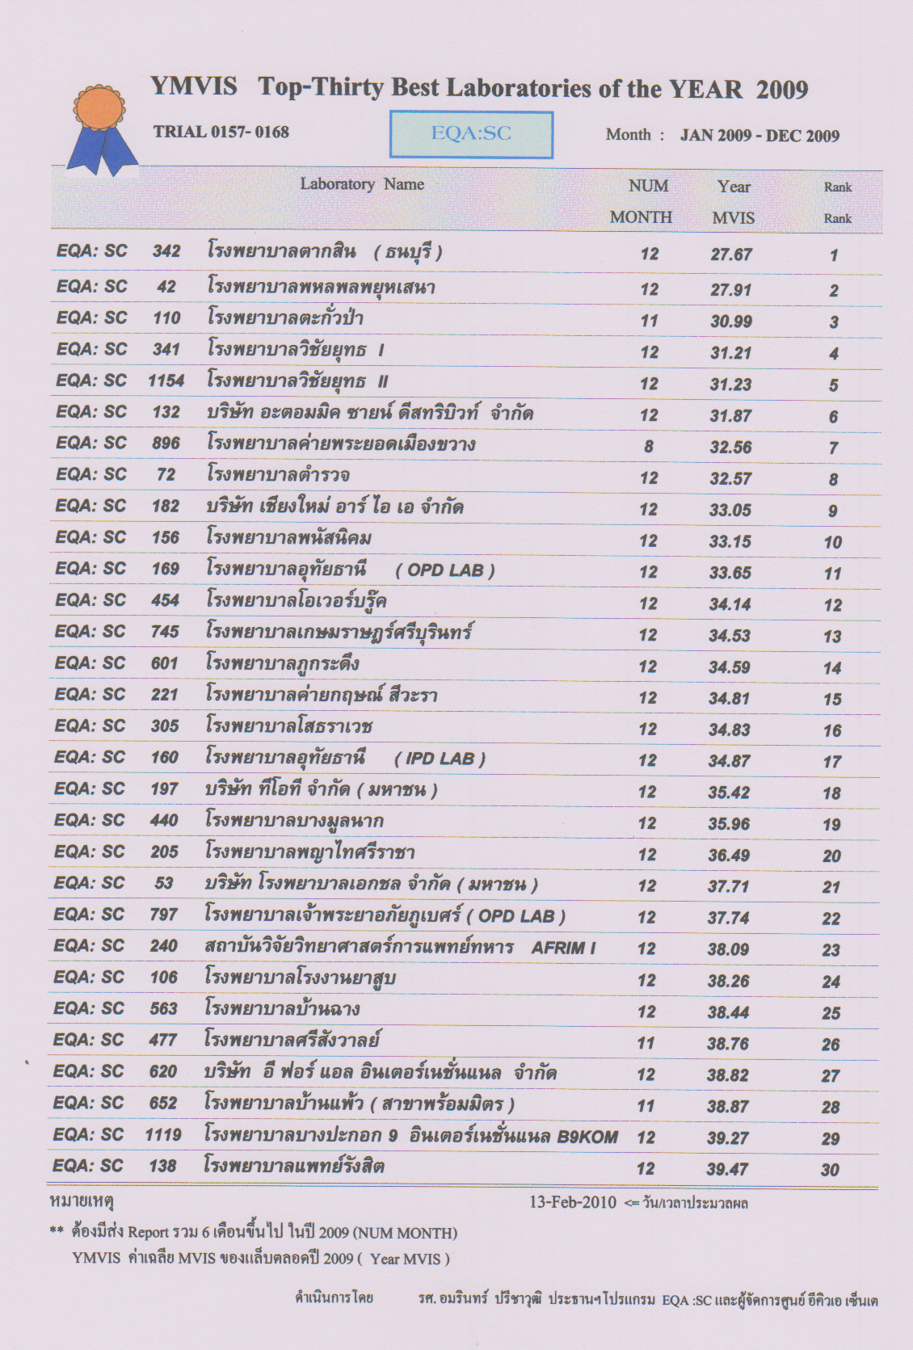

คำถาม การตรวจ HDL-C Direct มีหลักการตรวจอย่างไร และวิธี Indirect ทำอย่างไร ?
ตอบ โดย รศ. อมรินทร์ ปรีชาวุฒิ
ในช่วง 10-20 ปีที่แล้ว การตรวจ HDL-Cholesterol มีขั้นตอนการเตรียมตัวอย่างก่อนตรวจ คือ การตกตะกอน LDL-C และ VLDL-C ( กลุ่ม apo B-containing lipoproteins) ด้วย สารโพลีแอนไออน ( เช่น Heparin-manganese Chloride, Dextran sulfate) หรือด้วยสาร Phosphotungstate, หรือสาร Polyethylene glycol อย่างใดอย่างหนึ่ง ผสมกับอิออนโลหะ(บวก)เช่น Mg++, Mn++, ขั้นต่อไปจึงปั่นเหวี่ยง centrifuge ให้ตะกอนนอนก้นหลอดทดลอง ดูดเอาส่วนใสออก แล้วจึงนำส่วนใสมาเป็นตัวอย่างตรวจ HDL-Cholesterol ด้วยน้ำยาเกิดสี Liebermann-Berchard (น้ำยากรด Acetic anhydride + aceticacid + Sodium sulfate ) เกิดสีเขียวน้ำเงิน วัดสี Colorimetric ที่ 410 nm. ในขั้นสุดท้าย
ในปัจจุบันเรามีวิธี Enzymatic โดย เอนไซม์ CO ( cholesterol oxidase ) และ ให้ Cholesterol ในซีรั่มเป็นซับสเตรท
แต่เพื่อหลีกเลี่ยงขั้นตอนตกตะกอน และเพื่อประโยชน์ให้ตรวจได้ด้วยเครื่องอัตมัติในสมัยนี้ โดยออกแบบน้ำยาให้เติมลงในซีรั่มโดยตรง(ไมต้องมีขั้นตอนการเตรียมตัวอย่างก่อนตรวจ ) ส่วนผสมจะเป็นเนื้อเดียวกัน homogeneous คือไม่ขุ่น ไม่มีตะกอน เกิดสี Enzyme Colorimetric แล้ววัดสีได้เลย เราจึงเรียกวิธีตรวจโดยตรงนี้ว่า Direct Method วิธีคิด(ออกแบบ)คือ เรารู้ว่าในซีรั่มมี HDL-C + LDL-C + VLDL-C ดังนั้นในสูตรน้ำยาต้องมีสารที่ block หรือปิดกั้น LDL-C และ VLDL-C ไว้ได้สมบูรณ์ อย่างมีประสิทธิภาพ เพื่อไม่ให้ไปทำปฏิกิริยากับน้ำยาเกิดสี แต่ต้องไม่ปิดกั้น HDL-C เพื่อให้ไปทำปฏิกิริยาได้
มีหลักการ block ปิดกั้น LDL-C + VLDL-C หลายวิธี หรืออาจกล่าวได้ว่า วิธี Direct Method มีหลายวิธี นั่นเอง ยังไม่มีใครบัญญัติศัพท์ วิธี Indirect และไม่ปรากฏวิธี HDL-C Indirect ครับ ( อย่าสับสนปนเปไปกับ Indirect ISE, Indirect Bilirubin นะครับ )

HDL-C Direct Method 4 วิธี ดังนี้

1 ) Immuno-Inhibition Method
เนื่องจาก มีโปรตีนจำเพาะจับโมเลกุลไลโปโปรตีน LDL-C + VLDL-C ( ดูวิชาการ 1 นาทีครั้งที่ 8 เดือนกันยายน 2009 )อยู่ วิธี direct จึงปิดกั้น LDL-C + VLDL-C ด้วย protein antibody ที่จำเพาะต่อแอนติเจน ( โปรตีน กลุ่ม apo B-containing lipoproteins ) เช่น วิธีน้ำยาของ WAKO , Diasys , AU system , Becman Coulter เป็นต้น
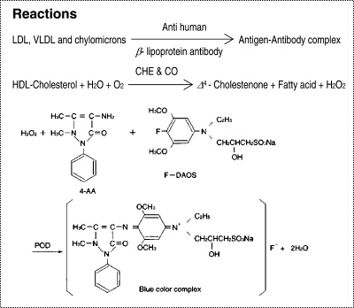

2 ) Polyanions Method
เนื่องจาก Cholesterol ester = Cholesterol จับ fatty acid อยู่ และเนื่องจาก fatty acid มีความเป็นประจุบวก LDL-C + VLDL-C มีความเป็นประจุบวก มากกว่า HDL-C นอกจากจะจับ Albumin แล้วยังเลือกจับสารติดประจุลบอื่นๆ ที่จับได้แน่นคือกลุ่ม Polyanions ต่างๆ เช่น
  - Dextran / PEG ( polyethylene glycol ) เช่น น้ำยา ROCHE , แต่ก่อน Vitros เคยใช้แม่เหล็กติด Dextran (
mol.wt. 50,000 ) จับ LDL-C + VLDL-C ไว้
2.2 Detergent / Polyanions เช่น น้ำยา Beckman ใช้ specific detergent

3 ) Elimination / Catalase Method
หลักการวิธี อาศัยเอนไซม์ catalase ย่อยสลาย LDL-C + VLDL-C ที่มีความหนาแน่นน้อยจำเพาะ คงเหลือ HDL-C ความหนาแน่นสูง เช่นน้ำยา Vitros , Menarini , Advia

4 ) Accelerate Method
หลักการวิธี อาศัย สารเร่งปฏิกิริยา ( สาร?ปกปิด มีสิทธิบัตร )เร่งเอนไซม์ CO ( cholesterol oxidase ) กับ LDL-C +

VLDL-C ซับสเตรท เกิดปฏิกิริยาก่อน จนซับสเตรทหมดไป เหลือแต่ HDL-C แล้วใช้ detergent จำเพาะ แยก cholesterol ออกจาก HDL-C เพื่อทำปฏิกิริยากับ CO และปฏิกิริยาเกิดสีในขั้นสุดท้าย เช่น น้ำยา ABX Pentra ของ HORIBA , น้ำยา Architech ของ Abbott , bioMerieux เป็นต้น ดูภาพปฏิกิริยา

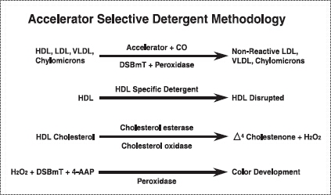

วิธีอื่น ๆ นอกจากนี้ มีวิธีวัดแสงการสะท้อน Reflextion จาก microslide ใน dHDL ของ VITROS

@@@@@@@@@@@@@@@@

